后面板
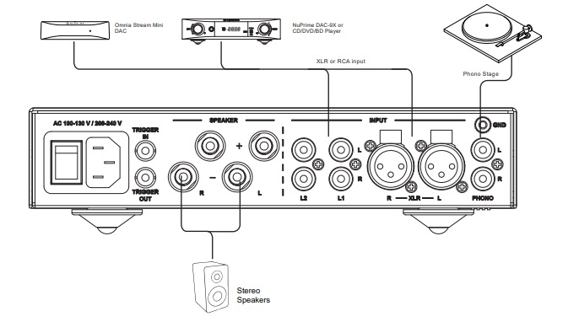
前面板
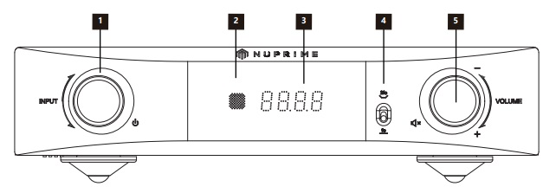
①INPUT电源待机按钮/音源输入选择旋钮
- 长按3秒，开启/关闭待机模式
- 转动旋钮，选择输入音源
②红外遥控接收窗
③显示屏
④声音模式切换拨杆
- 2fo：谐波生成 加ODC超低失真模式
- fo：新派ODC超低失真模式
⑤VOLUME音量旋钮
- 顺时针转动增加音量
- 逆时针转动降低音量
- 短暂按下为静音/取消静音
显示
音量显示：00 ~ 99
输入音源显示：
- C1 : MM 动磁唱头
- C2 : 模拟XLR 平衡
- C3 : L1 模拟RCA
- C4 : L2 模拟RCA

机器底部唱头拨杆设置
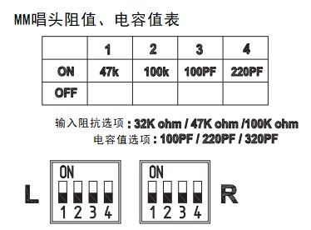
输入阻抗：
拨杆1 ON = 47K ；拨杆2 ON = 100K ；拨杆1及2 同时ON = 32K
输入电容：
拨杆 1 ON = 100PF ；拨杆 2 ON = 220PF ；拨杆1及2 同时ON = 320PF
遥控器
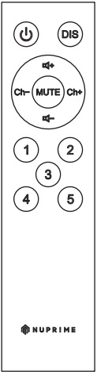 | 